微信支付模块
2018年9月

微信支付模块
本次微信支付模块主要实现的功能如下：

- 待扫一扫付款订单微信支付二维码生成
- 微信支付回调
- 微信支付订单查询
- 微信支付订单关闭
- 微信NATIVE支付
- 微信JSAPI支付 未能测试

二维码生成
访问此链接即生成二维码：

http://localhost:8080/weichat_p/qr

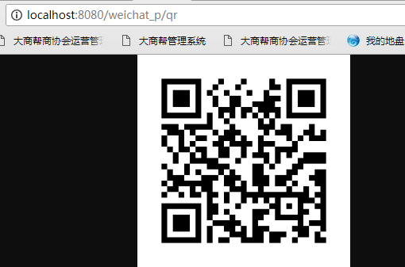

查询订单
生成二维码时，查询订单是需要用户传入订单号的，这个订单号在查询时必须传
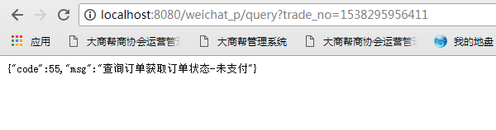

关闭订单
生成二维码时，关闭订单也是是需要用户传入订单号的，这个订单号在关闭时必须传。
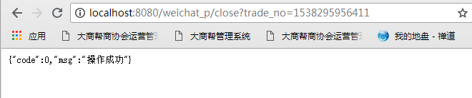

关闭后再查询此订单
在查询时即失效：
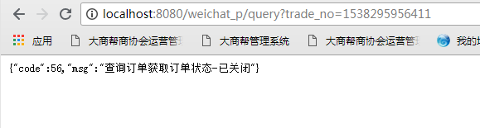

创建一个新订单支付后再查询此订单
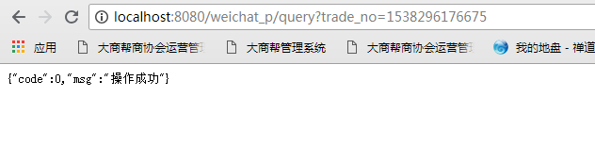

配置文件
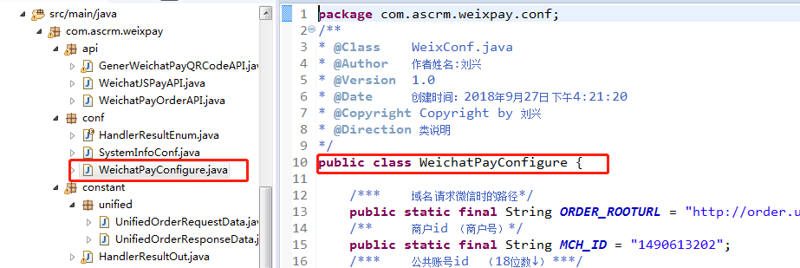

配置文件内有几项必改：

回调域名：

发起支付IP：

回调全地址：

其他的配置看着改。

整个开发文档目录
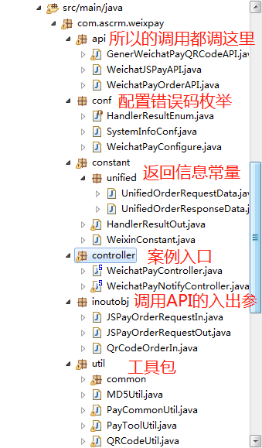

已测试通过

微信支付成功后回调
http://localhost:8080/weichat_n/notify
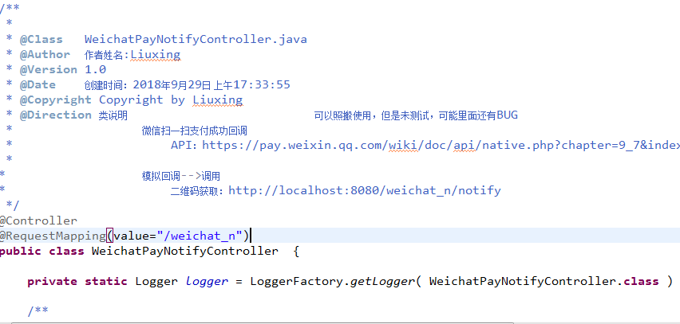
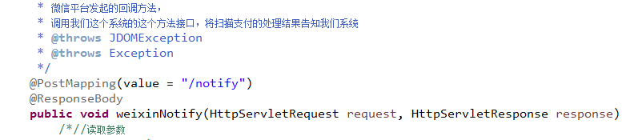
回调我们需要使用post方式接

JSAPI支付
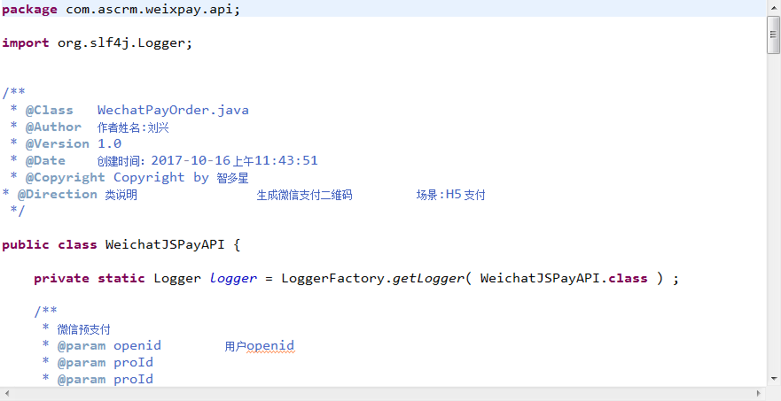
本次未使用，整合前面开发过的功能

微信公众号需要配置
微信支付回调的URL路径优先级：
最大优先级：支付生成的notify_url至微信平台的有优先权
低一点：配置到公众号平台的扫一扫回调地址

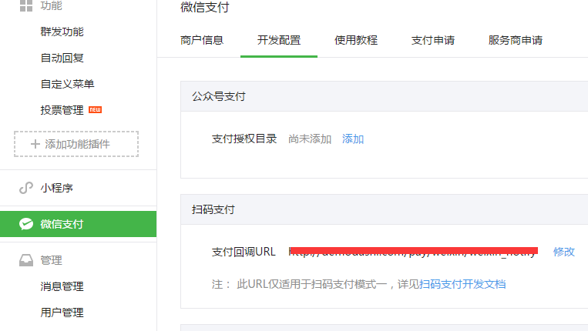

postman测试
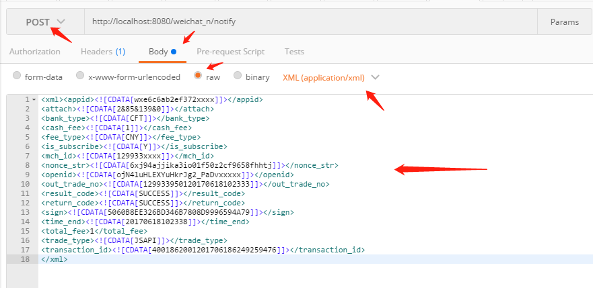
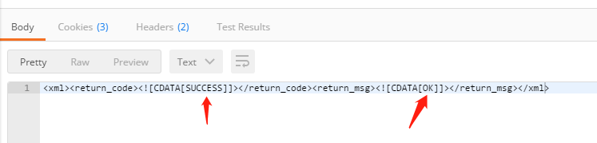
也可以看后端打印出来的日志哟

